РОССИЙСКАЯ ФЕДЕРАЦИЯ
САМАРСКАЯ ОБЛАСТЬ
МУНИЦИПАЛЬНЫЙ РАЙОН Безенчукский
СОБРАНИЕ ПРЕДСТАВИТЕЛЕЙ СЕЛЬСКОГО ПОСЕЛЕНИЯ

Екатериновка Четвертого СОЗЫВА

РЕШЕНИЕ

от « » октября 2023 года № /

О внесении изменений в Правила землепользования и застройки сельского поселения Екатериновка муниципального района Безенчукский Самарской области, утвержденные решением Собрания представителей сельского поселения Екатериновка муниципального района Безенчукский Самарской области от 19.12.2013 г. №138/14.

В соответствии со статьей 33 Градостроительного кодекса Российской Федерации, пунктом 20 части 1 статьи 14 Федерального закона от 6 октября 2003 года «131-ФЗ «Об общих принципах организации местного самоуправления в Российской Федерации», с учетом заключения о результатах общественных обсуждений по проекту изменений в Правила землепользования и застройки сельского поселения Екатериновка муниципального района Безенчукский Самарской области, Собрание представителей сельского поселения Екатериновка муниципального района Безенчукский Самарской области четвертого созыва

РЕШИЛО:

- Внести следующие изменения в Правила землепользования и застройки сельского поселения Екатериновка муниципального района Безенчукский Самарской области, утвержденные Собранием представителей сельского поселения Екатериновка муниципального района Безенчукский Самарской области от 19.12.2013 №138/14 (далее по тексту – Правила) в части внесения изменений в карту градостроительного зонирования:
1.1 изменить зону естественного природного ландшафта (с индексом Р2, Р2/1) на зону застройки индивидуальными жилыми домами (с индексом Ж1, Ж1/1) касательно земельного участка, расположенного по адресу: Российская Федерация, Самарская область, муниципальный район Безенчукский, сельское поселение Екатериновка, село Владимировка, ул. Набережная, в кадастровом квартале 63:12:0401005.
- Опубликовать настоящее решение в газете «Вестник сельского поселения Екатериновка» в течение десяти дней со дня издания.
- Разместить настоящее решение на официальном сайте сельского поселения Екатериновка в сети Интернет по адресу: (http://www.admekaterin.ru).
- Настоящее решение вступает в силу со дня его официального опубликования.

Председатель Собрания представителей
сельского поселения Екатериновка
муниципального района Безенчукский
Самарской области Л.М. Корницына

Глава сельского поселения Екатериновка
муниципального района Безенчукский
Самарской области А.В. Гайдуков

Приложение
к Решению Собрания представителей
сельского поселения Екатериновка
муниципального района Безенчукский
Самарской области
№ __/__ от _____2023г.

ПРОЕКТ

По внесению изменений в Правила землепользования и застройки сельского поселения Екатериновка, утвержденные Решением Собрания Представителей городского поселения Безенчук от 19.12.2013г. №138/14
в части изменения зоны естественного природного ландшафта (с индексом Р2, Р2/1) на зону застройки индивидуальными жилыми домами (с индексом Ж1, Ж1/1) касательно земельного участка, расположенного по адресу: Российская Федерация, Самарская область, муниципальный район Безенчукский, сельское поселение Екатериновка, село Владимировка, ул. Набережная,
в кадастровом квартале 63:12:0401005

Изменить зону Р2, Р2/1
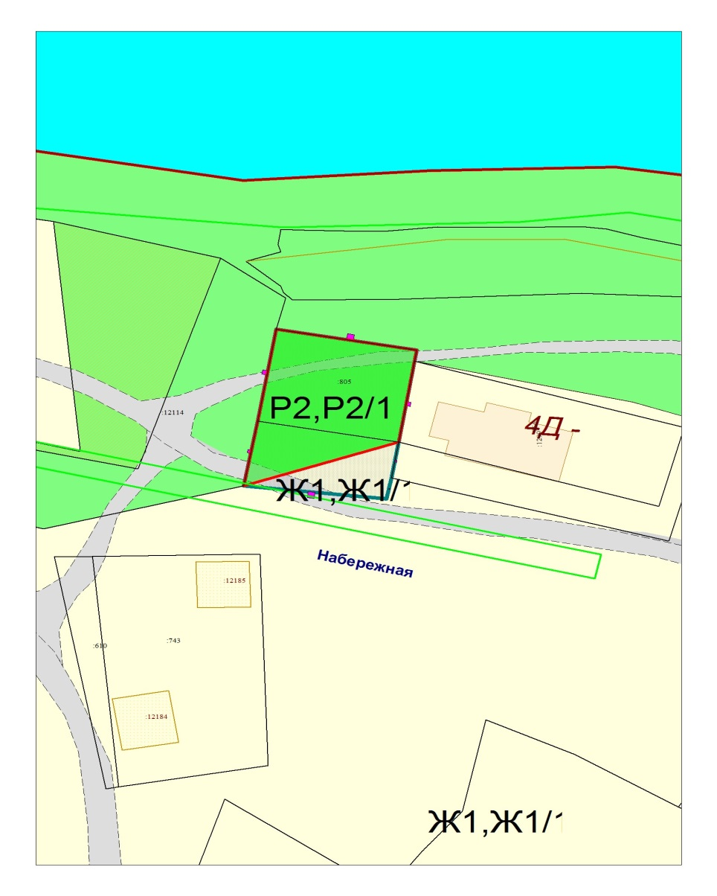

на зону Ж1, Ж1/1

